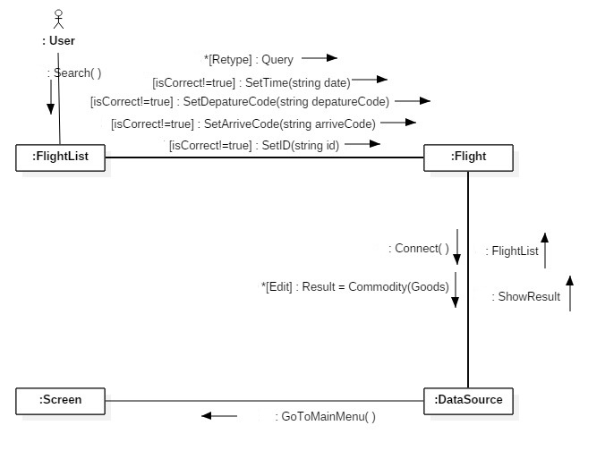

5.2.1.1

5.2.1

5.1.1

5.2

5.1

5

4

3

2

1